Уважаемые родители!
Приветствуем вас в нашем клубе «Говоруша»!

Сегодня мы составляем рассказ о предметах и действиях с ними; упражняем детей в образовании названий посуды; учимся правильно произносить звук [Ч].

Надеемся, вы с максимальной пользой проведете это время.
Итак…
Вам понадобится: посуда и продукты — хлебница и хлеб, сахарница и сахар, конфетница и конфеты, салфетки в салфетнице.
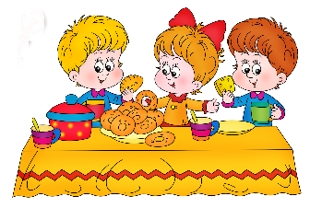

Расскажите ребенку маленькую историю:
«Таня с мамой пошли в магазин и купили хлеб, сахар, конфеты и салфетки. Дома Таня стала накрывать на стол, да все перепутала: хлеб положила в тарелку, салфетки в стакан, сахар и конфеты положила на блюдечко. (Разложите и покажите.) Увидела мама, покачала головой: что-то не так сделала дочка. Что же она сделала не так?»
Предложите ребенку сказать, в чем ошиблась девочка?
Скажите: «Давай напомним Тане: из тарелки... (едят суп, борщ), из стакана... (пьют молоко, чай). На блюдце ставят чашки, чтобы... (не пачкать скатерть). А для хлеба, сахара, конфет есть специальная посуда.
- Для хлеба что? ( Хлебница)
- Для сахара? (Сахарница)
- Для конфет? (Конфетница)

А теперь предложите ребенку рассказать, как Таня ходила в магазин и как накрывала на стол. Обыграйте эту ситуацию вместе: пусть ваш ребенок напомнит, куда надо класть конфеты, хлеб, сахар и салфетки.

С помощью физкультминутки отправляйтесь в «Страну интересных слов»:
Чух-чух-чух, пыхчу, ворчу, (движения согнутыми в локтях руками на месте)
Стоять на месте не хочу. (ходьба на месте )
Колѐсами стучу, стучу,
колѐсами верчу, верчу.
Садись скорее, прокачу. Чу-чу-чу! (движения согнутыми в локтях руками, с продвижением по комнате).
Приехали!

Игра «Кого можно гладить»
Спросите ребенка, знает ли он, что ежа нельзя погладить? А почему? А кого можно погладить? ( Зайчика, котенка, ребенка)
А теперь спросите: «А что можно погладить? (Брюки, платье, юбку)
Как, одним словом все это назвать? (Одежда)

Повторите с ребенком:
Глажу платье утюгом,
А кота и кошку,
Что гуляют под окном,
Глажу я ладошкой.
Спросите: «Что делает котенок, когда его гладят? (Мурлычет, выгибает спину)

Игра «У каких предметов есть спина, а у каких спинка?»
У собачки... у дивана... у стула… у человека…

А сейчас предложите ребенку назвать ласково членов вашей семьи:
- мама - мамочка;
- папа - …;
- Света - …;
- Оля - ...
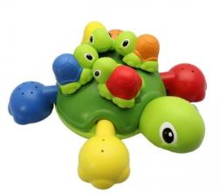
В заключение, выучите с ребенком скороговорку: «У четырех черепах по четыре черепашонка». Проговаривайте сначала медленно, потом быстро, тихо, громко.

Успехов вам и вашим детям!
С уважением, педагоги МБДОУ ДС «Чебурашка» г. Волгодонска

